PASSOS

1 Explorar o Dataset

-> Identificação do conteúdo de cada coluna e seus relacionamentos

-> Limpeza de inconsistência

-> Tratamento

2 CRIANDO KPIs

-> LTV = tempo de vida

(ticket médio x # compras por cliente x tempo de relacionamento)

->CAC

(custo campanha/ # novos planos)

->Churn Rate = Taxa de clientes que cancelaram o serviço

( # desistentes / # clientes no mês )

->Taxa de retenção = Taxa de clientes que continuam com o serviço

( # clientes no mês - # clientes desistentes) / # clientes no mês

Taxa de retenção permaneceu dentro de um padrão no período

->Valor médio de transações por categoria de restaurante

O segmento Italiano é o que possui o melhor valor médio por transação e pode ser uma área de atenção ao marketing para novas campanhas.

3 ANÁLISE DE SEGMENTAÇÃO

• Identificar clientes de alto valor

->https://vidadeproduto.com.br/analise-rfm/

->Calculo RFM (Recência, Frequência, Valor Monetário)

O segmento de clientes que precisam de atenção está em segundo lugar. Esses clientes possuem um gasto considerável, porém não estão comprando recentemente. É possível que eventos promocionais direcionados por marketing os tornem em melhores categorias.

* Segmentação por faixa etária e região

A maior quantidade de clientes se concentra na região sudeste.

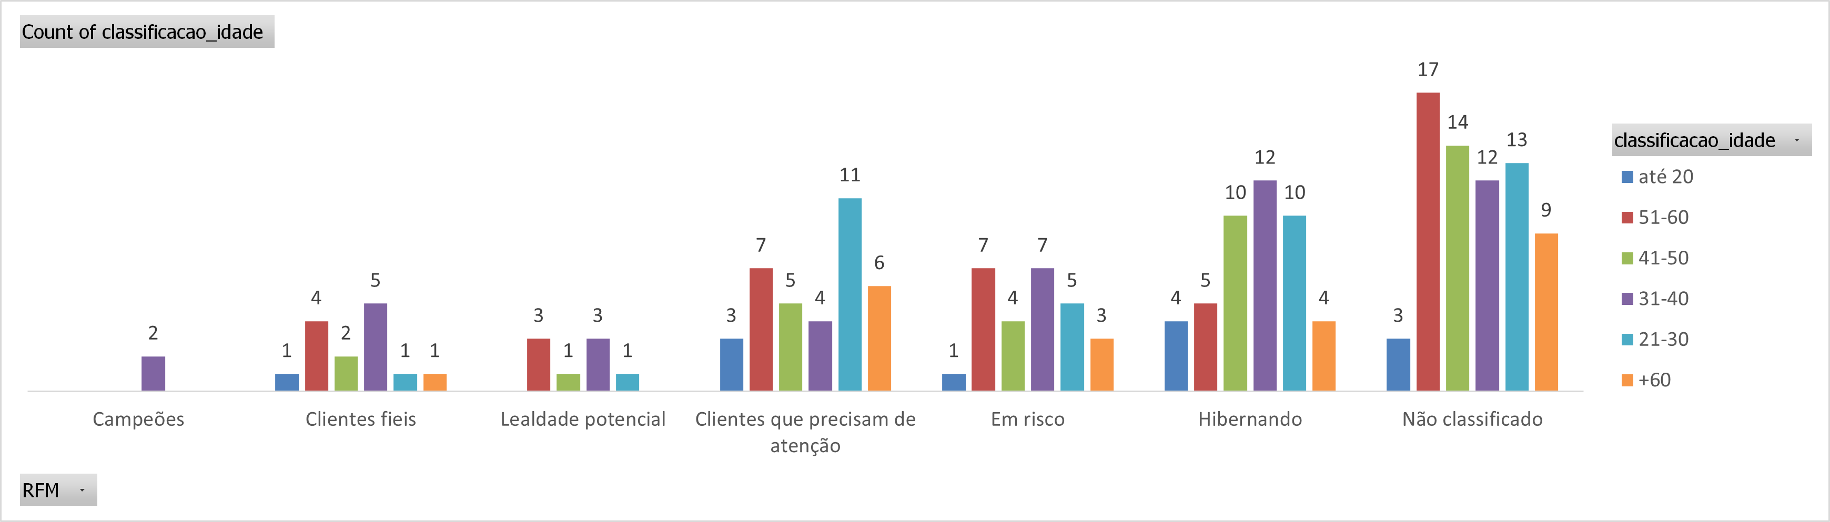

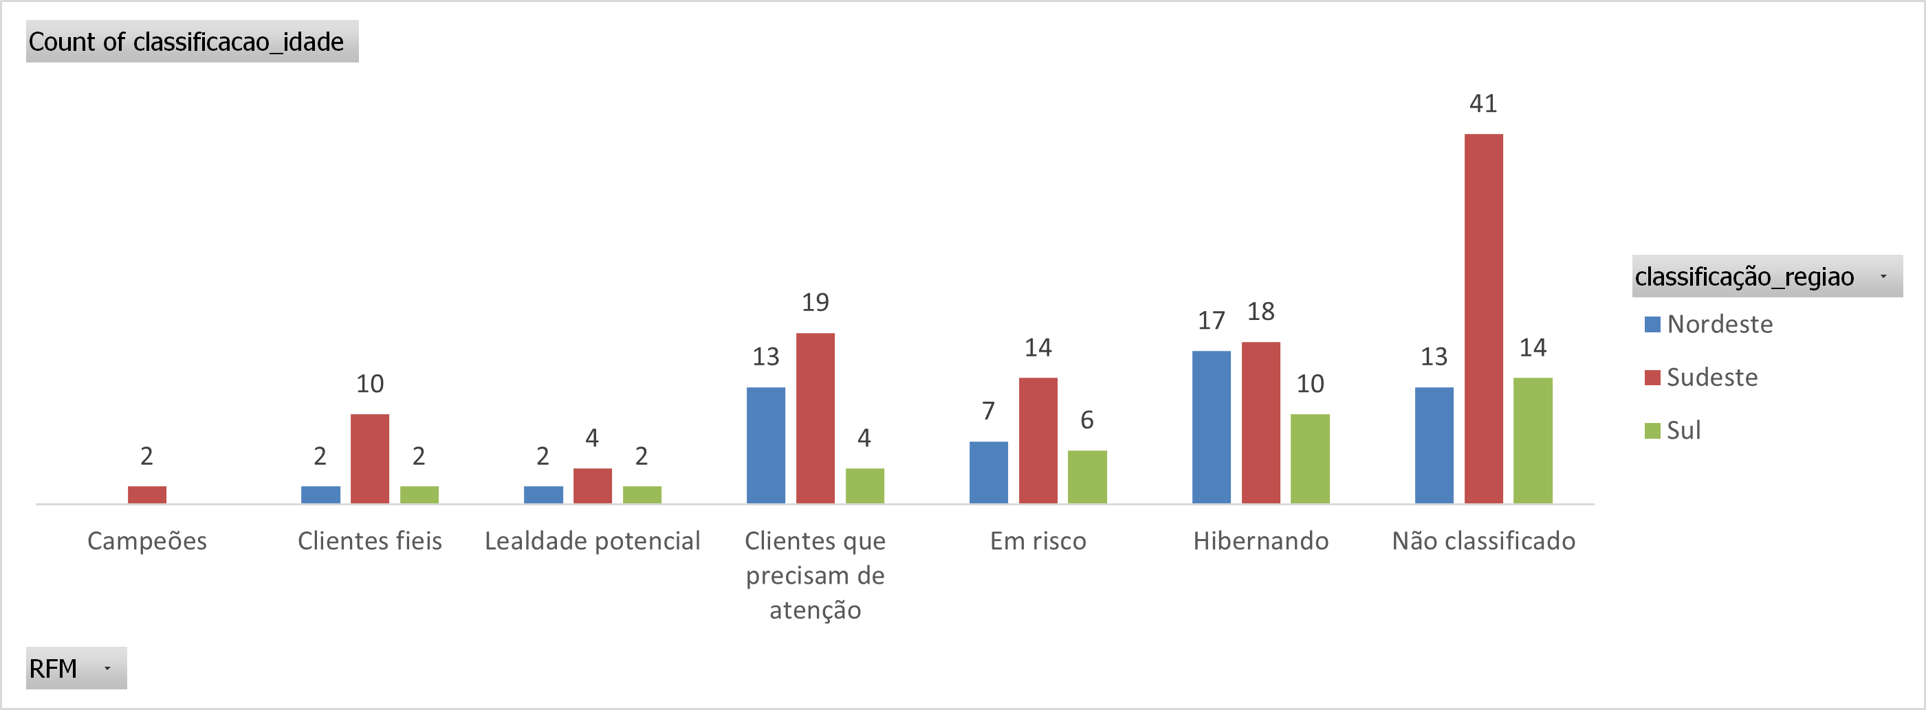

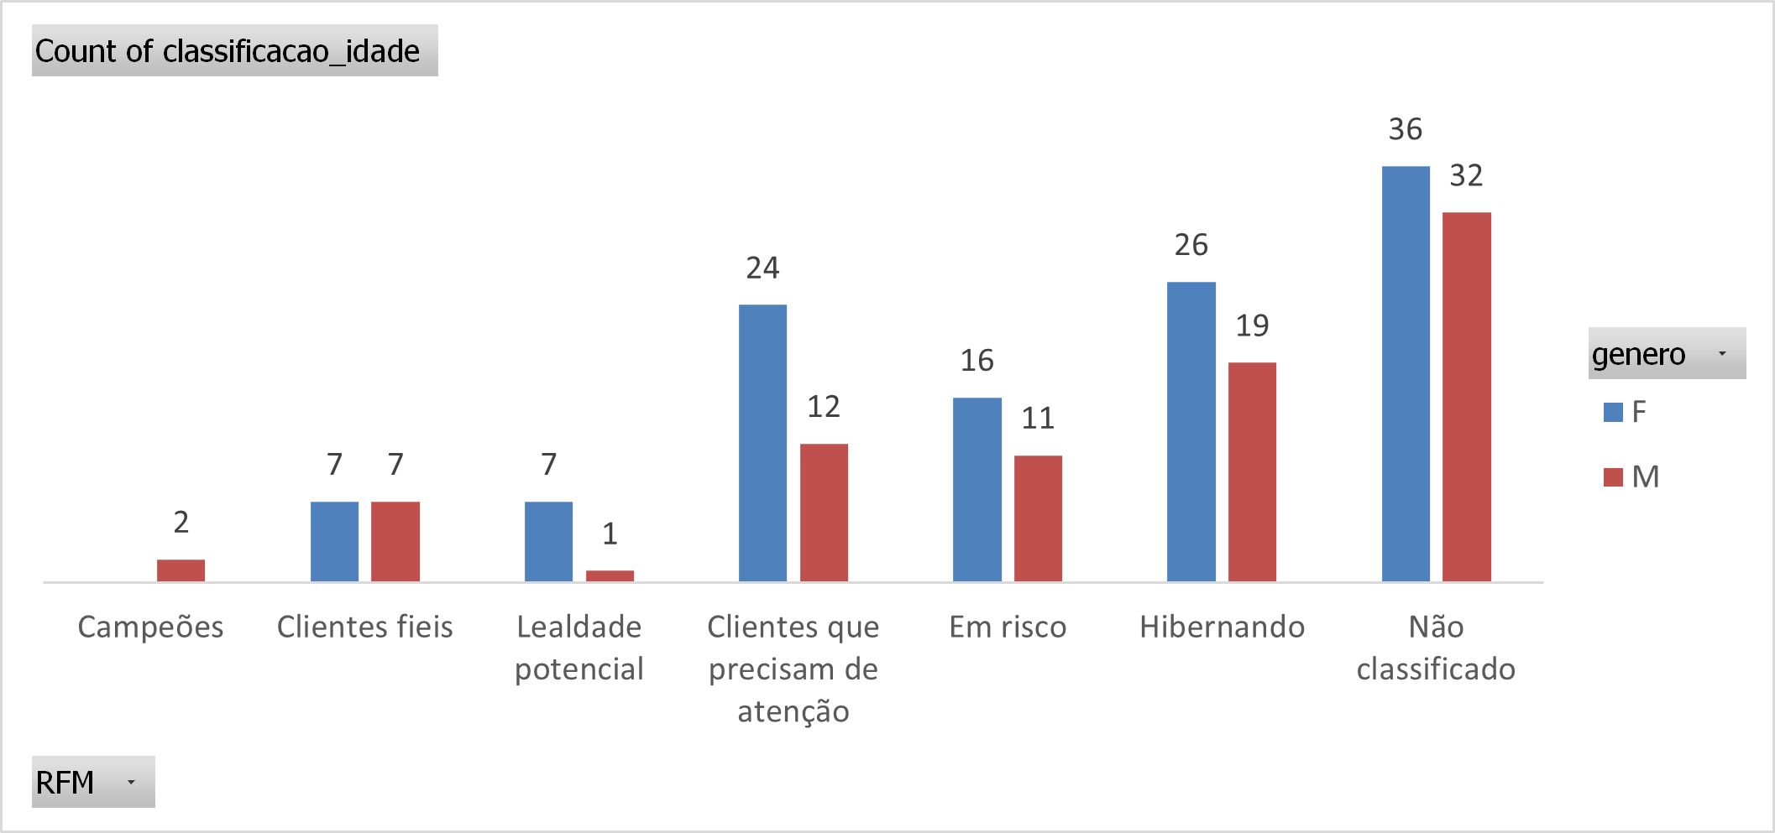

A maior parte dos clientes então na categoria “Clientes que precisam de atenção”.

• Determinar clientes com risco de churn

CÓDIGO  
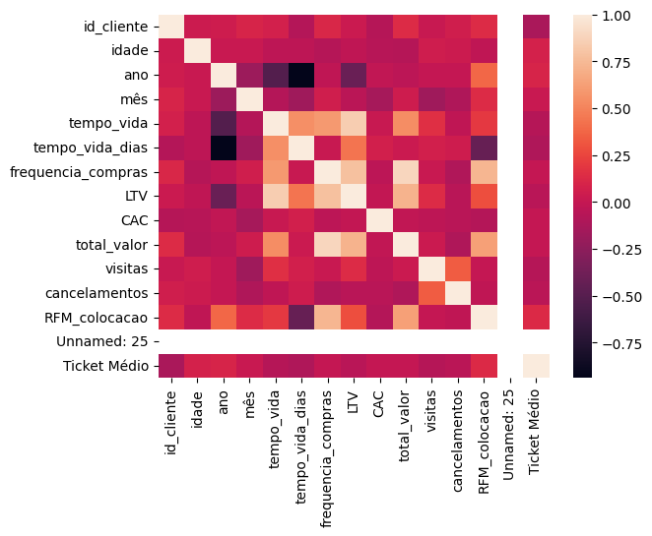

O heatmap apresenta uma correlação entre cancelamentos e os seguintes campos: tempo_vida_dias, CAC, LTV e visitas.

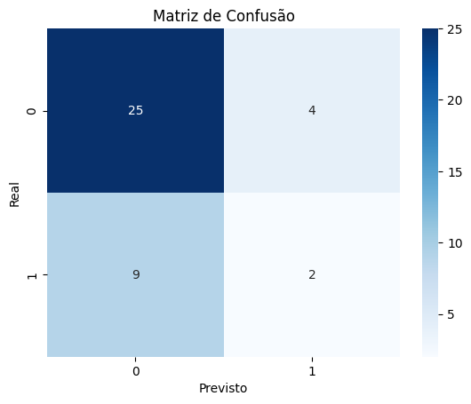

A matriz de confusão apresenta o número de previsões corretas e incorretas para cada classe (churn e não-churn)

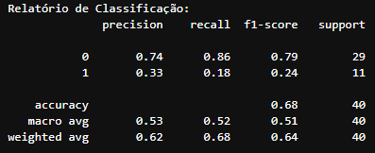

Classe 0 (não-churn)

O modelo prevê que um cliente não vai cancelar (não-churn) com a **precisão** de 74%, isso significa que, dos clientes que o modelo previu como churn, 74% realmente não cancelaram.

Um **recall** de 86% significa que o modelo detecta 100% dos clientes que realmente não cancelariam.

O **F1-score** de 79% a combinação de precisão e recall para esta classe é relativamente boa, indicando um desempenho aceitável para "não-churn".

Classe 1 (churn)

O modelo prevê que um cliente vai cancelar (churn) com a **precisão** de 33%. Isso mostra que o modelo faz muitas previsões incorretas de churn (falsos positivos).

Um **recall** de 18% significa que este valor é baixo, sugerindo que ele está "perdendo" muitos clientes que cancelariam.

O **F1-score** de 24% indicando um desempenho fraco do modelo em prever corretamente os casos de churn. O modelo está longe do ideal para a classe de interesse (churn).

**Métricas Gerais**

* **Acurácia**: O modelo acerta 68% das previsões totais, o que parece razoável, mas como a classe churn tem uma baixa taxa de recall, a acurácia pode ser enganosa. O modelo tende a acertar mais os "não-churn", o que aumenta a acurácia, mas falha ao prever churn.
* **Macro Avg (Média Macro)**: 51% para F1-Score – Como é uma média simples entre as duas classes, isso reflete o desempenho ruim na classe churn e um desempenho apenas mediano na classe "não-churn".
* **Weighted Avg (Média Ponderada)**: 64% para F1-Score – Leva em consideração a quantidade de amostras em cada classe, e mostra um resultado relativamente melhor, ainda que longe do ideal.

Apesar de um desempenho muito bom para identificar a classe não-churn, não houve precisão nos dados de churn verdadeiros. É necessário maior volume de dados para treinamento e melhores dados para melhorar o modelo.

• Compreender o perfil dos clientes mais engajados

--

4 **Exploração de Oportunidades de Crescimento**

* Identificar clientes que gastam muito (valor_gasto elevado) mas têm baixa retenção (tempo_vida_dias baixo), para sugerir estratégias de retenção específicas.

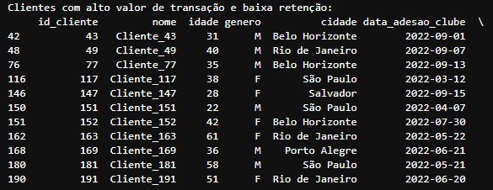

Sugestões:

1. Programas de fidelidade ou recompensas exclusivas para esse público.

2. Ofertas personalizadas ou bônus para incentivar maior engajamento.

3. Implementação de uma comunicação de pós-venda, como emails de agradecimento e sugestões.

* Identificar quais categorias de restaurantes são mais e menos populares entre os clientes para orientar promoções e parcerias estratégicas.

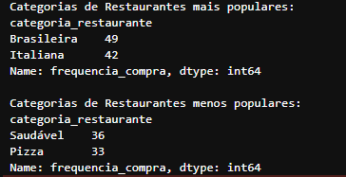

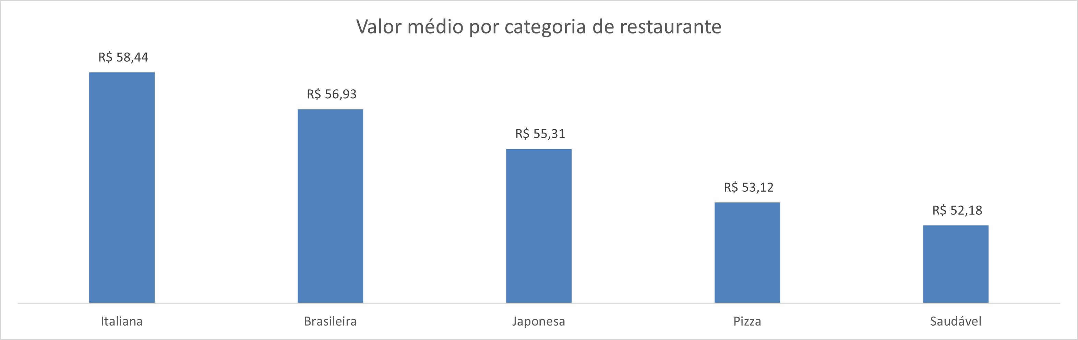

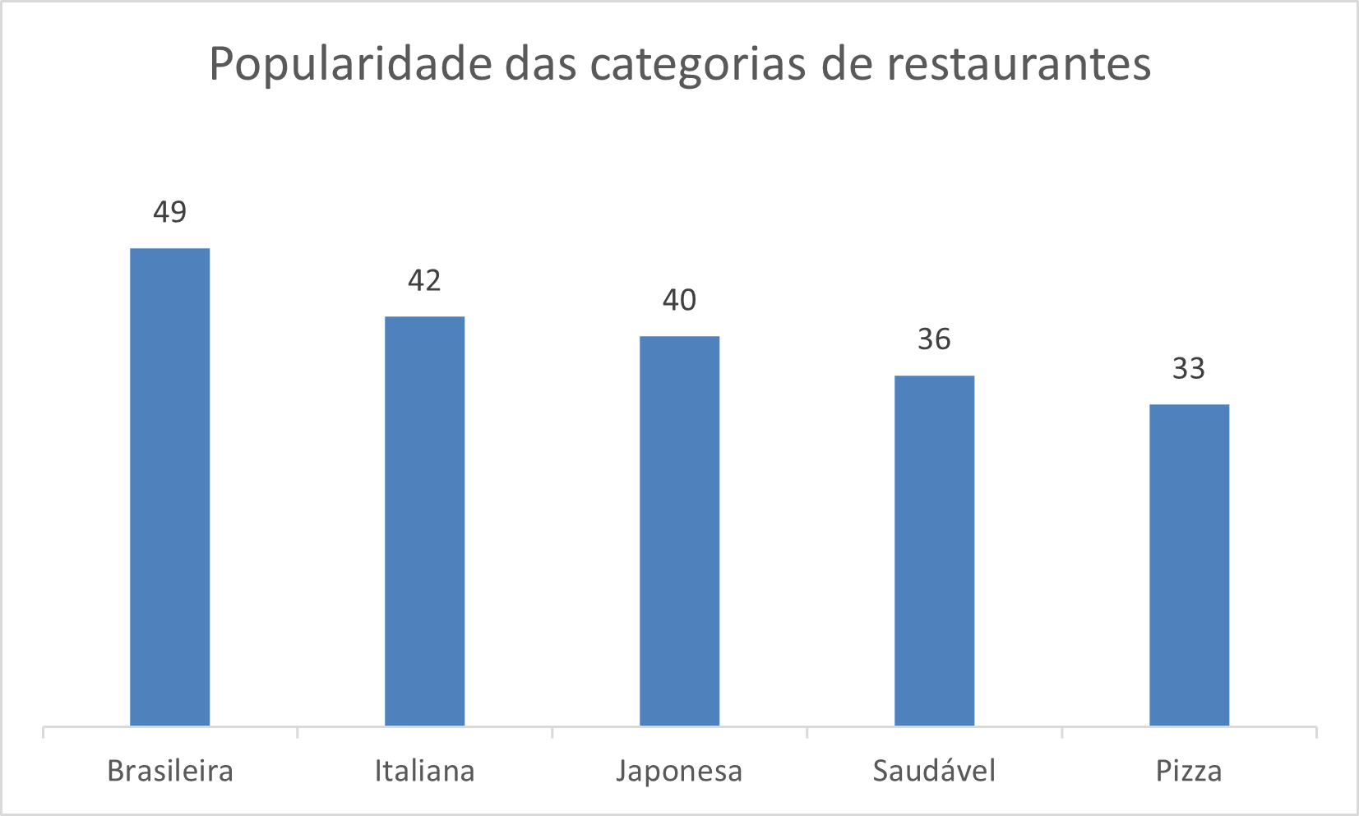

Sugestões:

1. Promover categorias menos populares com campanhas especiais ou descontos.

2. Parcerias com restaurantes de categorias populares para promoções exclusivas.

3. Criar "eventos" semanais focados em categorias específicas para estimular o consumo.

* Comparar o Lifetime Value (LTV) e o engajamento dos clientes com planos Premium e Básico, para entender se os planos estão contribuindo para aumentar o valor e a retenção.

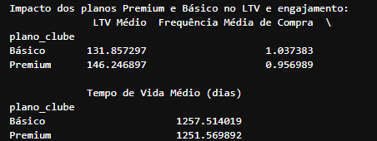

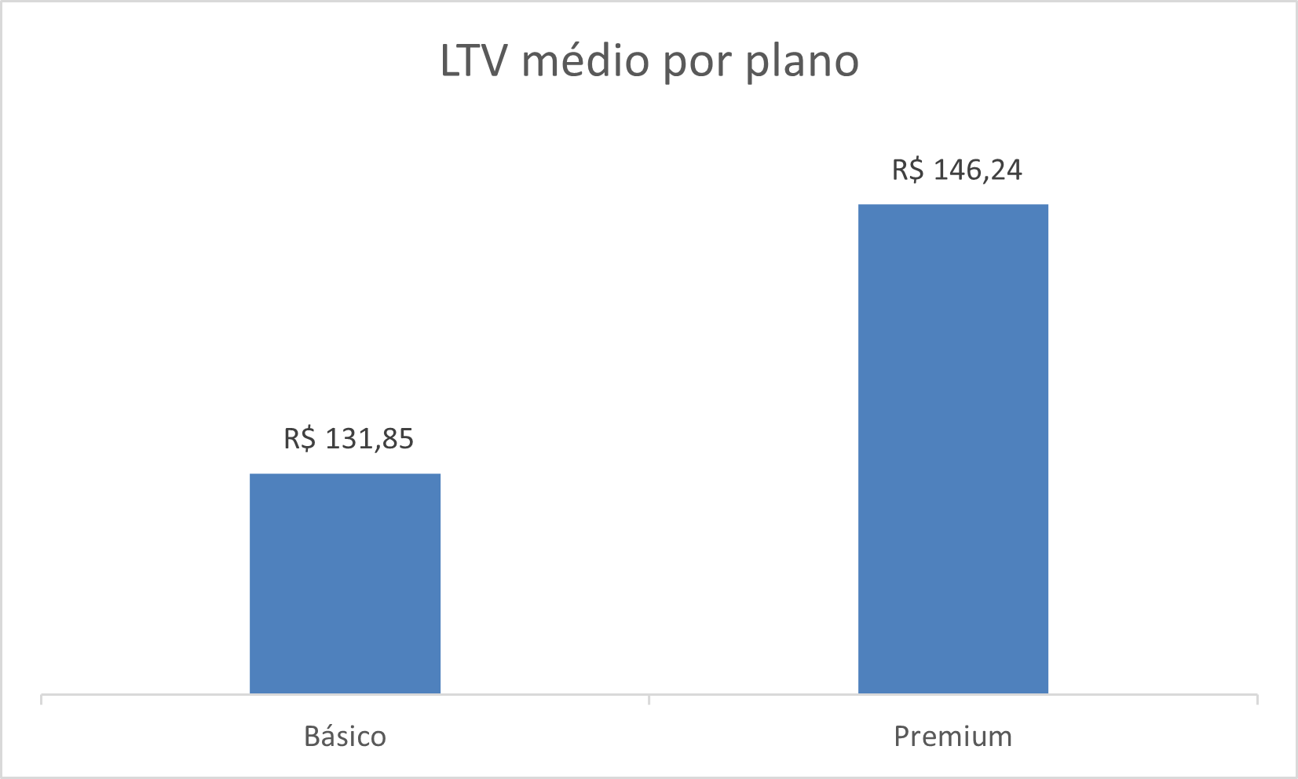

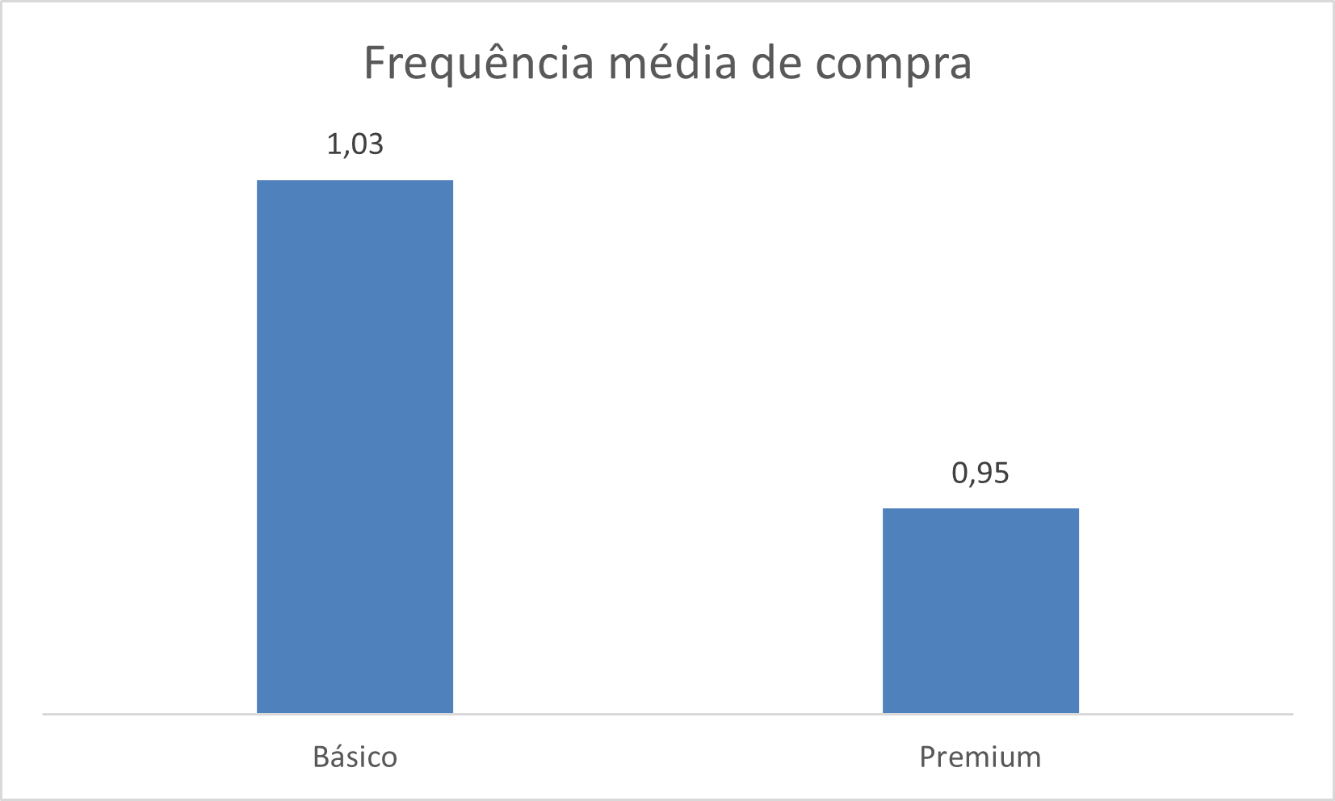

Sugestões:

1. Se o plano Premium tem um LTV significativamente maior, considerar aumentar os incentivos para clientes migrarem do plano Básico.

2. Se o engajamento no plano Básico é baixo, melhorar os benefícios do plano Premium para estimular a transição.

3. Introduzir recompensas de engajamento para clientes do plano Básico que utilizem o serviço com mais frequência.